Лечебное воздействие
музыкальных инструментов.
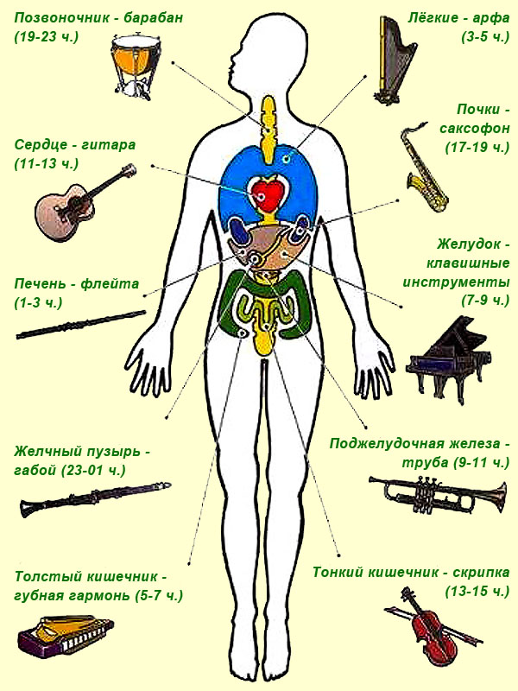
Лечебное воздействие
музыкальных инструментов.

